Reto: Mostrar temperatura en barras.
Se trata de encender o apagar filas de leds en función de temperatura.
- Si la temperatura es inferior a 25ºC, no se enciende ninguna fila de leds.
- Si la temperatura está entre 25 (incluido) y 26 ºC, se encienden los leds de la 1ª fila empezando por abajo.
- Si la temperatura está entre 26 (incluido) y 27 ºC, se encienden los leds de la 1ª y 2ª fila empezando por abajo.
- Si la temperatura está entre 27 (incluido) y 28 ºC, se encienden los leds de la 1ª, 2ª y 3ª fila empezando por abajo.
- Si la temperatura está entre 28 (incluido) y 29 ºC, se encienden los leds de la 1ª, 2ª, 3ª y 4ª fila empezando por abajo.
- Si la temperatura es superior o igual a 29 ºC, se encienden todos los leds.
Nivel: Inicial
Contenidos trabajados:
- Entorno de programación Makecode
- Envío de contenidos a microbit
- Bucles
- Condicionales (si, sino si)
- Condiciones múltiples con “y”
Solución en Makecode:
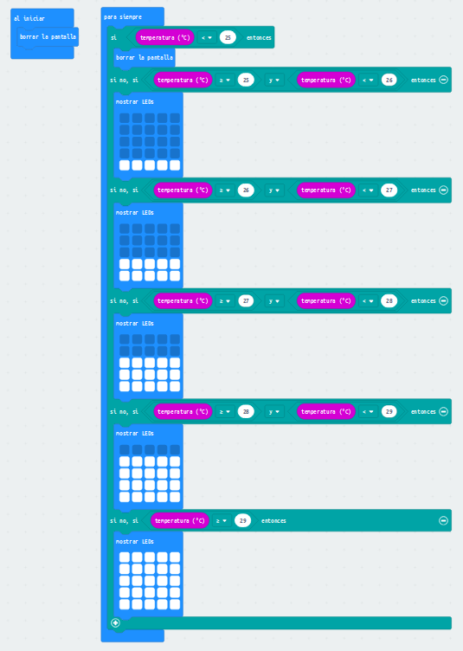
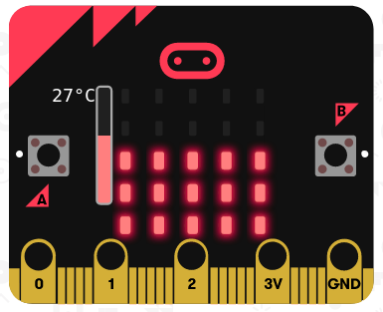


Autor: Pedro Ruiz Fernández bajo licencia Reconocimiento-NoComercial-CompartirIgual 4.0 Internacional

